Бібліотека Університету «Україна»
Віртуальна виставка: «Нові надходження: хімічні технології та інженерія».
Праці викладачів Інженерно-технологічного інституту:
2009-2018 рр.
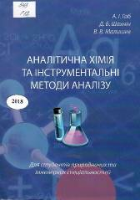 | Габ А. І. Аналітична хімія та інструментальні методи аналізу для студентів природничих та інженерних спеціальностей : підручник / А. І. Габ, Д. Б. Шахнін,  В. В. Малишев. – Київ : Університет «Україна», 2018. – 396 с.  У підручнику подано матеріал курсу «Аналітична хімія та інструментальні методи аналізу», необхідний для отримання знань із цього предмета, що є орієнтиром для подальшої самостійної роботи з науковими джерелами, в яких детальніше наведено основний матеріал, розглянутий у підручнику.  25 прим.
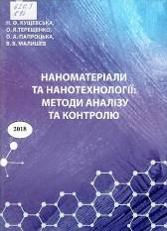 | Кущевська Н. Ф. Наноматеріали та нанотехнології: методи аналізу та контролю : конспект лекцій / Н. Ф. Кущевська [та ін.]. – Київ : Університет «Україна», 2018. – 81 с.  Конспект лекцій є частиною матеріалу з хімічних дисциплін, який викладається студентам таких спеціальностей: «Хімічна технологія та інженерія», «Сучасні нанотехнології та наноматеріали», «Харчові технології та інженерія», «Мікробіологія та вірусологія». Матеріал конспекту лекцій є необхідним мінімумом знань про наноматеріали та орієнтиром для подальшої самостійної роботи над підручниками.  60 прим.
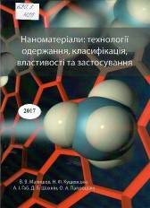 | Малишев В. В. Наноматеріали: технології одержання, класифікація, властивості та застосування : конспект лекцій /  В. В. Малишев [та ін.]. – Київ : Університет «Україна», 2017. – 78 с.  У конспекті лекцій наведено основні дані про теоретичні основи та практичну реалізацію технологій одержання наноматеріалів. Викладено відомості про наноматеріали, їх класифікацію та властивості, типи структур. Показано основні напрямки їх застосування.  10 прим.
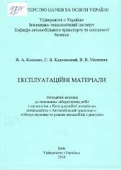 | Косенко В. А. Експлуатаційні матеріали : методичні вказівки до виконання лабораторних робіт із основних розділів дисципліни «Експлуатаційні матеріали» спеціальності «Автомобільний транспорт» / В. А. Косенко, С. В. Кадомський,  В. В. Малишев. – Київ : Університет «Україна», 2018. – 119 с.  Розглянуто правила проведення фізико-хімічних аналізів із паливно-мастильними матеріалами, порядок вибору певної марки палива, оливи і мастила для конкретного типу автомобіля.  20 прим.
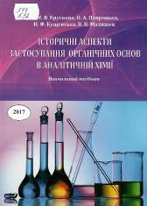 | Брускова Д.-М. Я. Історичні аспекти застосування органічних основ в аналітичній хімії : навч. посіб. /  Д.-М. Я. Брускова [та ін.]. – Київ : Університет «Україна», 2017. – 167 с.  Пропонована робота є навчальним посібником із методичних досліджень, проведених із застосуванням в аналітичній хімії неорганічних речовин певного класу органічних сполук – органічних основ.  1 прим.
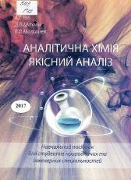 | Габ А. І. Аналітична хімія. Якісний аналіз : навч. посіб. /  А. І. Габ, Д. Б. Шахнін, В. В. Малишев. – Київ : Університет «Україна», 2017. – 112 с.  Навчальний посібник складено за матеріалами курсу «Аналітична хімія та інструментальні методи аналізу», який викладається студентам спеціальностей «Хімічна технологія та інженерія», «Сучасні нанотехнології та наноматеріали», «Харчові технології та інженерія», «Мікробіологія та вірусологія». Він стане в нагоді для отримання знань із аналітичної хімії, зокрема, якісного аналізу, й орієнтиром для подальшої самостійної роботи над підручниками, в яких детальніше викладено основний матеріал.  20 прим.
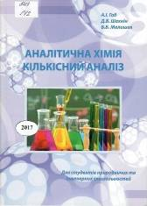 | Габ А. І. Аналітична хімія. Кількісний аналіз: навч. посіб. / А. І. Габ, Д. Б. Шахнін, В. В. Малишев. – Київ : Університет «Україна», 2017. – 87 с.  Навчальний посібник є другою частиною матеріалу курсу «Аналітична хімія та інструментальні методи аналізу», який викладається студентам спеціальностей «Хімічна технологія та інженерія», «Сучасні нанотехнології та наноматеріали», «Харчові технології та інженерія», «Мікробіологія та вірусологія». У посібнику наведено початкові відомості з аналітичної хімії, зокрема, кількісного аналізу, що є орієнтиром для подальшої самостійної роботи над підручниками, в яких детальніше подано основний матеріал, розглянутий у посібнику.  1 прим.
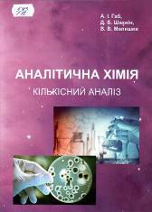 | Габ А. І. Аналітична хімія. Кількісний аналіз : конспект лекцій / А. І. Габ [та ін.]. – Київ : Університет «Україна», 2017. – 74 с.  У конспекті лекцій подано другу частину матеріалу курсу «Аналітична хімія та інструментальні методи аналізу» – кількісний аналіз, необхідний для отримання знань із цього предмета, є орієнтиром для подальшої самостійної роботи з науковими джерелами, в яких детальніше викладено основний матеріал, розглянутий у конспекті.  20 прим.
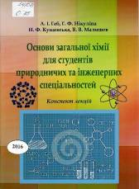 | Габ А. І. Основи загальної хімії для студентів природничих та інженерних спеціальностей : конспект лекцій / А. І. Габ [та ін.]. – Київ : Університет «Україна», 2016. – 61 с.  Основне завдання конспекту – чітке і зрозуміле викладення матеріалу з основ загальної хімії, знання яких дасть змогу не лише глибше опанувати основну спеціальність, але й отримати необхідні початкові знання з основ хімічних наук.  7 прим.
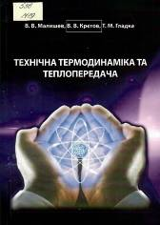 | Малишев В. В. Технічна термодинаміка та теплопередача : навч. посіб. / В. В. Малишев, В. В. Крєтов, Т. М. Гладка.  – Київ : Університет «Україна», 2015. – 258 с.  У навчальному посібнику вміщено два розділи: «Технічна термодинаміка» і «Теплопередача». Перший є базовим для теплових машин і агрегатів різного типу та призначення. У ньому розглянуто основні закони термодинаміки, рівняння стану, процеси за участю газів і парів, цикли ідеальних та холодильних машин, основні рівняння одномірного руху газів, основи хімічної термодинаміки. Другий розділ передбачає вивчення основних видів і законів передачі тепла, включаючи елементи теорії подібності, а також методи теплового захисту конструкцій.  10 прим.
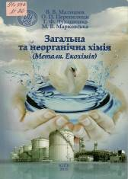 | Малишев В. В. Загальна та неорганічна хімія. (Метали. Екохімія) : конспект лекцій / В. В. Малишев [та ін.]. – Київ : Університет «Україна», 2011. – 110 с.  У конспекті лекцій наведено дані про ізотопи елементів, авторів їх відкриття, вміст у земній корі, а також про природні мінерали, фізико-хімічні константи, фізичні і хімічні властивості. Розглянуто методи одержання простих речовин, галузі застосування, джерела забруднення, вплив на довкілля, біологічну роль і міру токсичності.  10 прим.
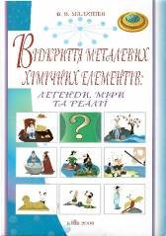 | Малишев В. В. Відкриття металевих хімічних елементів: легенди, міфи та реалії : наук.-попул. вид. / В. В. Малишев. – Київ : Університет «Україна», 2009. – 284 с.  Ця книга про історію відкриттів, властивості та застосування найважливіших металів та сплавів.  «Біографії» металів знайомлять із ними читачів без перевантаження складними хімічними формулами і рівняннями реакцій, містять чимало цікавих фактів, кумедних історій, захоплюючих легенд, міфів, розповідей про курйозні події.  10 прим.
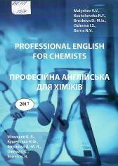 | Malyshev V. V. Professional English for chemists = Професійна англійська для хіміків : посіб. / V. V. Malyshev [et al.]. – Kyiv: University«Ukraine», 2017. – 153 p.  This book provides information and methodical recommendations on education in Ukraine, the United Kingdom and the United States. The history of the development of chemistry as a science, the basis of the theory of atomic theory, the periodic system of elements, the physico-chemical properties of chemical compounds, chemical reactions and the use of chemical processes in various technologies are considered. For students of engineering and chemical specialties.  У навчальному посібнику наведено відомості та методичні рекомендації щодо освіти в Україні, Великобританії та США. Розглянуто історію розвитку хімії як науки, основи вчення про атомну теорію, періодичну систему елементів, фізико-хімічні властивості хімічних сполук, хімічні реакції та використання хімічних процесів у різних технологіях. Для студентів інженерних та хімічних спеціальностей.  1 прим.
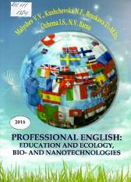 | Malyshev V. V. Professional English: Education and ecology, bio- and nanotechnologies = Професійна англійська: освіта та екологія, біо- та нанотехнології : посіб. / V. V. Malyshev  [et al.]. – Kyiv : University «Ukraine», 2016. – 244 p.  This book sections are devoted to education, ecology, and biology, contain text, relevant lexical and grammatical exercises, texts for classroom reading according to the curriculum, and also terms list. Section devoted to nanotechnology composed of  9 authentic thematic texts accompanied by mini-dictionary and  a number of exercises allowing students to expand their vocabulary, to speak out different models, and to enhance communication skills. For students of engineering and biomedical fields.  Розділи, присвячені освіті, екології та біології, містять текстові матеріали, відповідні лексичні та граматичні вправи, тексти для аудиторного читання згідно з навчальною програмою, а також список термінів. Розділ, присвячений нанотехнологіям, складено з 9 автентичних тематичних текстів, укомплектованих міні-словником та низкою вправ, які дозволять студентам розширити свій словниковий запас, відпрацювати різні розмовні моделі, активізувати комунікативні навички. Для студентів інженерних та біомедичних спеціальностей.  1 прим.
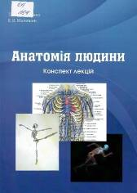 | Лукашенко Т. Ф. Анатомія людини : конспект лекцій  / Т. Ф. Лукашенко, В. В. Малишев. – Київ : Університет «Україна», 2018. – 112 с.  У конспекті лекцій з анатомії людини у стислій формі подано загальні відомості про будову організму людини.  25 прим.

Укл.: А. О. Каушан,
гол. фах. бібліотеки університету.
Ред.: Н. П. Колесникова

